Os novos materiais dos rolamentos de esferas xiros da igus resistem a produtos químicos e temperaturas até 150°C
Maior fiabilidade nas indústrias química e de semicondutores com os alojamentos em xirodur F500 ou as esferas de óxido de zircónio

As coisas estão a aquecer, especialmente na produção de baterias para a indústria automóvel. As máquinas e sistemas têm que suportar temperaturas acima de 100°C e produtos químicos agressivos. Para uma maior fiabilidade das máquinas e menos manutenção, a igus desenvolveu os rolamentos de esferas rígidos xiros A500 isentos de lubrificação especificamente para resistência a químicos e temperaturas elevadas. De modo a oferecer aos clientes ainda mais soluções, a igus está a adicionar dois novos materiais à sua gama de rolamentos de esferas para utilização com altas temperaturas. Agora, os utilizadores também têm acesso ao material de alojamento xirodur F500 e às esferas feitas de óxido de zircónio.

Calor e produtos químicos altamente agressivos em múltiplos turnos de trabalho: as condições nas indústrias química e de semicondutores levam à substituição frequente dos componentes das máquinas, tais como os rolamentos de esferas. O risco de falha do material, que leva a paragens dispendiosas dos sistemas, está sempre presente. "O aumento dos pedidos dos clientes por uma solução particularmente durável levou-nos a utilizar novos materiais para os nossos comprovados rolamentos de esferas em polímero xiros A500. Estes suportam os requisitos especiais da indústria química e da produção de semicondutores e baterias na indústria automóvel, por exemplo," afirma Marcus Semsroth, Chefe da Unidade de Negócio de Rolamentos de Esferas em Polímeros xiros da igus. "É por isso que agora oferecemos aos clientes ainda mais opções quando procuram materiais do alojamento ou esferas mais indicadas para a sua aplicação."

Esferas em cerâmica - extremamente robustas e resistentes ao choques térmicos
É assim que os rolamentos de esferas rígidos são construídos: os anéis interno e externo são feitos, testados e aprovados com plástico de elevada performance xirodur A500. Para além das esferas em aço inoxidável e em vidro, a igus oferece agora esferas em cerâmica feitas de óxido de zircónio - também conhecido como aço cerâmico. A vantagem é que as esferas de cerâmica são quase indestrutíveis. Caracterizam-se por uma força excecional, elevada resistência à rutura e baixo desgaste. Além disso, apresentam uma elevada resistência ao choque térmico.

Novo material dos alojamentos F500 com uma duração de vida 50% mais longa
"Também desenvolvemos um novo material para alojamentos com altas temperaturas: o xirodur F500. Foi baseado no material iglidur J3, desenvolvido para temperaturas normais e que já provou a sua resistência ao desgaste," diz Semsroth. O alojamento em F500 não só permite que os rolamentos de esferas isentos de lubrificação resistam a temperaturas contínuas de 150°C, como também os torna resistentes a muitos produtos químicos. Mas isso não é tudo: os rolamentos de esferas xiros são testados em vários bancos de ensaio no laboratório interno da igus. Os testes mostram que o material reforçado do alojamento xirodur F500 atinge uma duração de vida até 50% mais longa do que os alojamentos dos rolamentos de esferas em A500. Como os rolamentos de esferas xiros são feitos de plásticos de elevada performance, são também até 50% mais leves do que os rolamentos de esferas de aço inoxidável convencionais. Os lubrificantes sólidos integrados nos polímeros permitem um funcionamento higiénico, com baixo atrito e a seco, sem necessidade de manutenção ou de uma única gota de lubrificante. "O rolamento de esferas em A500 com esferas de cerâmica ou o novo alojamento oferecem uma solução que funciona de forma fiável mesmo em ambientes agressivos e quentes nas indústrias química e de semicondutores. Os utilizadores beneficiam de ciclos de manutenção muito mais longos e de uma maior fiabilidade", afirma Semsroth.

Legenda:

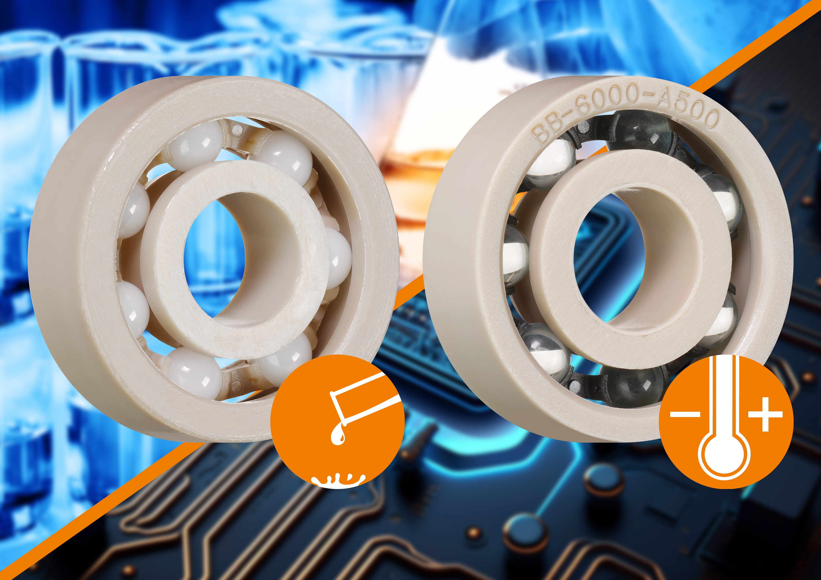
Imagem PM2723-1
Os novos materiais dos alojamentos e das esferas da igus, para uma gama de temperaturas elevadas, permitem ciclos de manutenção mais longos e uma maior fiabilidade nas indústrias química e de semicondutores. (Fonte: igus GmbH)

CONTACTO: CONTACTO DE IMPRENSA:

igus® Lda. Alexa Heinzelmann
Rua Eng. Ezequiel Campos, 239 Head of International Marketing
4100-231 Porto igus® GmbH
Tel. 22 610 90 00 Spicher Str. 1a
info@igus.pt 51147 Cologne
www.igus.pt Tel. 0 22 03 / 96 49-7273
aheinzelmann@igus.net
www.igus.eu/press

SOBRE A IGUS:

A igus GmbH desenvolve e produz motion plastics. Estes polímeros de elevada performance isentos de lubrificação melhoram a tecnologia e reduzem os custos em qualquer aplicação com movimento. A igus é líder mundial em sistemas de calhas articuladas, cabos altamente flexíveis, casquilhos deslizantes e guias lineares, bem como em sistemas de fusos com tribopolímeros. A empresa de gestão familiar, com sede em Colónia, Alemanha, está representada em 35 países e emprega mais de 4600 pessoas em todo o mundo. Em 2022, a igus gerou um volume de negócios de 1,15 mil miliões de euros. A investigação realizada nos maiores laboratórios de testes do setor, proporciona constantemente inovações e muita segurança aos utilizadores. Estão disponíveis em stock 234.000 artigos, cuja duração de vida pode ser calculada online. Nos últimos anos, a empresa expandiu-se, criando start-ups internas, por ex. para rolamentos de esferas, acionamentos para robôs, impressão 3D, a plataforma RBTX para Robótica Lean e "smart plastics" inteligentes para a Indústria 4.0. Entre os investimentos ambientais mais importantes encontram-se o programa "chainge" para reciclagem de calhas articuladas usadas e a participação numa empresa que produz óleo a partir de resíduos plásticos.

Os termos "igus", “Apiro”, "chainflex", "CFRIP", "conprotect", "CTD", “drygear”, "drylin", "dry-tech", "dryspin", "easy chain", "e-chain", "e-chain-systems", "e-ketten", "e-kettensysteme", "e-skin", “e-spool”, "flizz", “ibow”, “igear”, "iglidur", "igubal", “kineKIT”, "manus", "motion plastics", “print2mold”, "pikchain", "plastics for longer life", "readychain", "readycable", “ReBeL”, "speedigus", "tribofilament“, "triflex", "robolink", “xirodur” e "xiros" são marcas comerciais da igus GmbH legalmente protegidas na República Federal da Alemanha e noutros países, conforme aplicável.

